桃園市牙醫師公會-學術演講
- 時間：民國104年9月26日(星期六)AM9:00-17:00
- 主辦單位：桃園市牙醫師公會
- 協辦單位：傑基興業股份有限公司
- 上課地點：本會學術廳(中壢區環北路400號20樓之1)
- 主題：
創新自費美學療程系列進階版

- 講師介紹
講 師：陳殿冠醫師
學經歷：
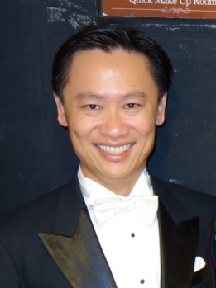
- 高雄醫學大學牙醫系畢業(1990)
- 台中市羅馬牙醫診所院長
- 台灣國際植牙暨口腔雷射醫學會專科醫師暨甄審委員(現任)
- 荷蘭Dyna原廠牙科醫材技術工程研發部醫師(現任)
- 荷蘭Dyna原廠Helix implant system國際講師(現任)
- 瑞士Componeer國際講師(現任)
- 日本Tokuyama Rebase演講醫師(現任)
課程表 演講醫師/陳殿冠 醫師，演講牙醫助理/劉千綺、周麗芬 小姐
時間 | 進度
0900-1030 | 1030瑞士美齒奈米貼片Componeer快速法【醫+助】協同技術lecture + live show
1040-1200 | 1200瑞士齒頸奈米貼片Componeer Class V【醫+助】協同技術lecture + live show
1200-1300 | 1300午餐(主辦單位提供)
1300-1500 | 1500瑞士美齒奈米貼片Componeer進階法【醫+助】協同技術lecture + live show
1510-1510 | 1700瑞士美齒奈米貼片Componeer特殊案例討論
1510-1700 | 1700瑞士美齒奈米貼片Componeer特殊案例討論
報名電話︰桃園市牙醫師公會 (03)4229451 傳真(03)4229451
醫師姓名：
身份證字號： | 出生年月日：
診所： | 聯絡電話：
通訊地址：

牙醫助理姓名：
身份證字號： | 出生年月日：
備註：牙醫助理不可單獨報名，1位醫師最多可帶1位助理

